数据结构实验五 队列的应用
[ 发布人： 易法令 截止时间：2021-10-14 23:59:59 ]
一、实验目的
1．掌握队列的顺序存储结构
2．掌握队列先进先出运算原则在解决实际问题中的应用
二、实验内容
1.仿照教材顺序循环队列的例子，设计一个只使用队头指针和计数器的顺序循环队列抽象数据类型。其中操作包括:初始化、入队列、出队列、判断队列是否非空。编写主函数，验证所设计的顺序循环队列的正确性。
以下是队列操作函数的定义:
(1)QueueInitiate(Q) 初始化队列Q
(2)QueueNotEmpty(Q) 队列Q非空否
(3)QueueAppend(Q,x) 入队列，在队列Q的队尾插入数据元素x。
(4)QueueDelete(Q,d) 出队列，把队列Q的队头元素删除并由参数d带回。
提示:队尾的位置可由队头指针与计数器进行求解，请思考它们之间的关系，同时还要考虑如何实现循环队列（可借助求模运算）。
2.利用以上队列函数，编写算法（用函数表示算法）计算杨辉三角，并打印对应的数值（图形）。
三、实验源代码
#include <stdio.h>
#define Max 5
typedef int ElemType;
#include "queue.h"

int main(void){
int i,x;

SeqQueue myqueue;
Queinit(&myqueue);
for(i=0;i<4;i++){
scanf("%d",&x);
if (QueApp(&myqueue,x)==0) {
printf("eorror 1!\n");
return 0;
}
}

for(i=0;i<4;i++){
if (QueGet(&myqueue,&x)==0) {
printf("eror 2!\n");
return 0;
}
else {
printf("put:%d\n",x);
}
QueDelete(&myqueue,&x);
printf("D:%d\n",x);
}

}

#ifndef queue_H
#define queue_H
#include <stdio.h>
//顺序循环队列

typedef struct{
ElemType queue[Max];
int rear,front,count;
}SeqQueue;

void Queinit(SeqQueue *Q){
Q->rear=0;
Q->front=0;
Q->count=0;
}

int QueNoEmpty(SeqQueue Q){
if (Q.front==0) {
return 0;
}
else {
return 1;
}
}

int QueApp(SeqQueue *Q,ElemType x){
if (Q->count>0&&Q->front==Q->rear) {
printf("The queue is overflowed!");
return 0;
}
else {
Q->queue[Q->rear]=x;
Q->rear=(Q->rear+1)%Max;
Q->count++;
return 1;
}
}

int QueDelete(SeqQueue *Q,ElemType *d){
if (Q->count==0) {
printf("the queue is empty!\n");
return 0;
}
else {
*d=Q->queue[Q->front];
Q->front=(Q->front+1)%Max;
Q->count--;
return 1;
}
}

int QueGet(SeqQueue *Q,ElemType *d){
if (Q->count==0) {
printf("The empty !\n");
return 0;
}
else {
*d=Q->queue[Q->front];
return 1;
}
}

#endif

四、实验结果（测试数据）
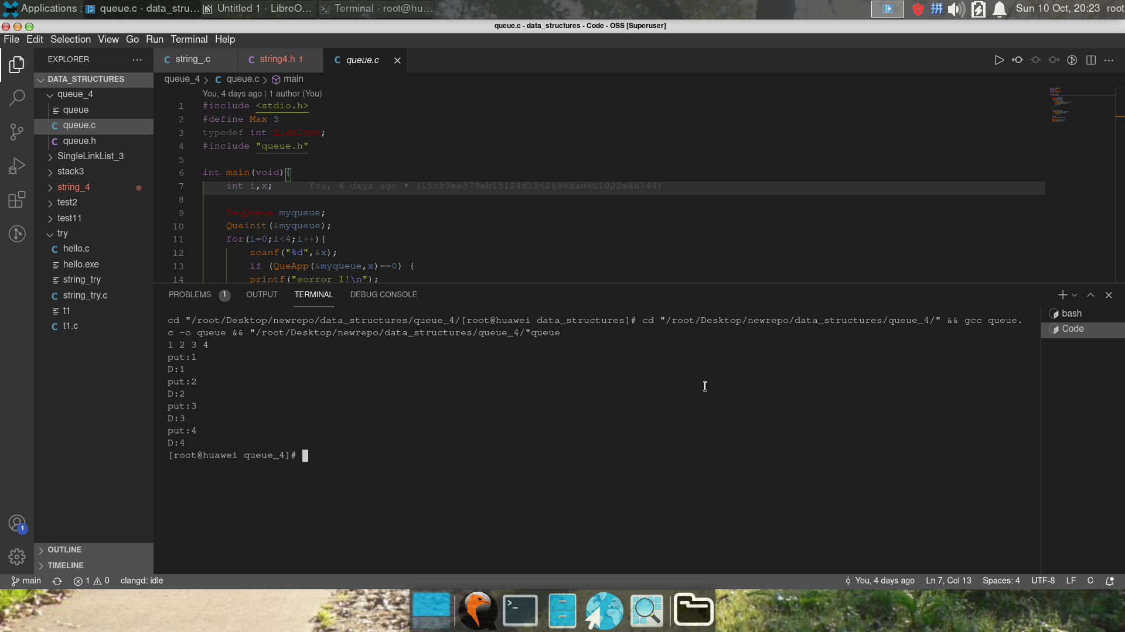
五、实验心得
- 感觉顺序表栈,队列,串都很相似
- 都是自定义结构体,一个进出随便,一个先进后出(出后就没有原东西),一个先进先出(出后就没有原东西)
- 相互比较更容易理解



